

Feste Markierungen

Festgelegte

Schrift, Farbe und

Farbhintergrund

Musterseite

mit

Hilfslinien

und festgelegter

Schriftart

**Hilfsmarkierungen**

Werden vor endgültiger Fertigstellung

entfernt

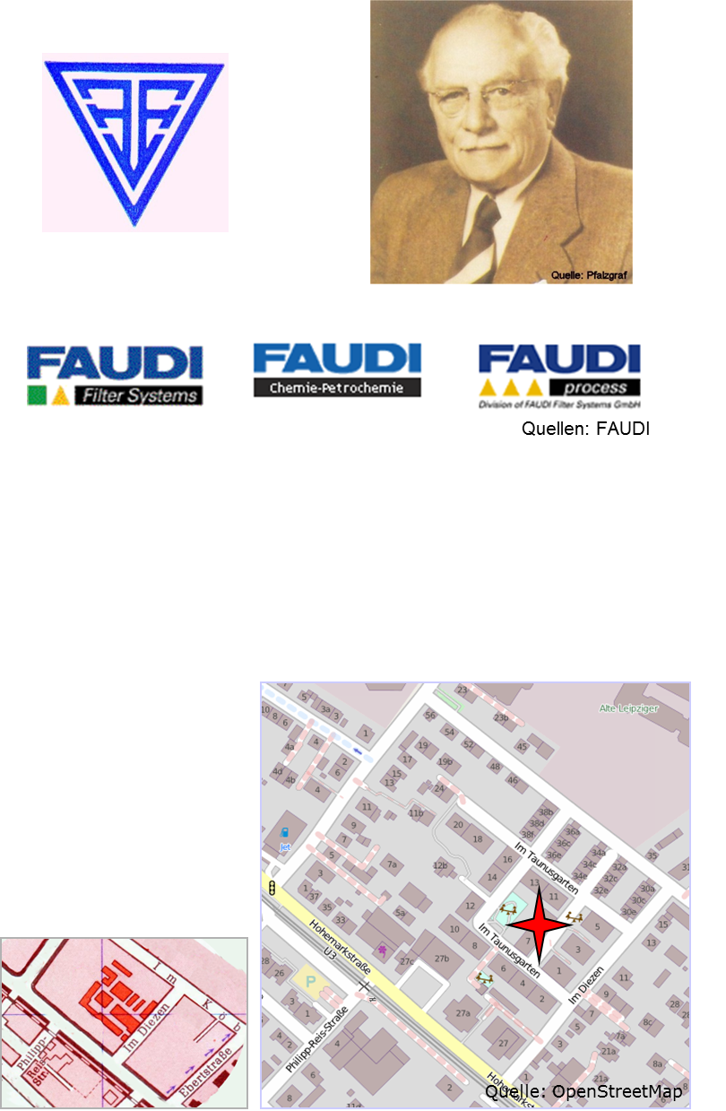

*Standort markieren*

*Qellenangabe*

*nicht vergessen!*

*Optional, historische Karte*

*Open-Street-Karte (Maps)*

*Firmenlogos*

*- alt*

*- neu*

*Firmengründer*

1. Seite

**FAUDI Feinbau GmbH  
 Im Diezen 4**Herstellung von Filtern, insbesondere für Flugzeugbetankung und Mineralölwirtschaft

**1938** Gründung der Produktionsgesellschaft Faudi Feinbau GmbH in Oberursel (Taunus), ca. 75 Mitarbeiter

**1941** Fritz Faudi wird zum Wehrwirtschaftsführer ernannt

**1945** 350 Mitarbeiter. Beschlagnahme des unzerstörten Werkes in Oberursel durch Amerikaner.

**1945** Unterbringung in Turnhalle Gartenstraße (Korfstraße).   
8 Mitarbeiter

**1945 – 1946** Umzug nach Ackergasse 9. Produktion auf Glöcknerwiese („Jugendherberge“). 15-20 Mitarbeiter

**1950** Freigabe des beschlagnahmten Werkes

**1950** Ehrenbürgerschaft der Stadt Falkenstein an Fritz Faudi

**1950** Erweiterung der Produktpalette um den Bereich Kühlschmierstoff-Filtration

**1955** Tod von Fritz Faudi

**1969** Errichtung der „Fritz und Margot Faudi Stiftung" Stiftungskapital ist der Wert der Firma Faudi. (Zweck der Stiftung: Die Gewinne gehen an die TH Darmstadt und sind zweckgebunden für Forschungen, die der Reinhaltung von Boden, Luft und Wasser dienen.)

**1976** Übernahme durch Atlantik Gerätebau, Stadtallendorf

**1991** Verkauf der Faudi Feinbau GmbH an die Fa. Mahle/Knecht Filterwerke GmbH, Stuttgart, ca. 270 Mitarbeiter

***1972*** *Firma Mahle übernimmt den Stuttgarter Filterhersteller Knecht*

**1994** 180 Mitarbeiter

**1997** Umzug von Oberursel (Taunus) nach Stadtallendorf, 170 Mitarbeiter, Umsatz: 43 Mio. DM (21 Mio EUR)

**2000** Das Werk in Oberursel wird niedergelegt, der Boden wird saniert und Wohnungen werden errichtet.

***2006****Watz Hydraulik, Lollar, übernimmt FAUDI GmbH, 65 Mitarbeiter*

*Weiterführende Informationen: www.ursella.org*

2. Seite f.f.

*Firmennamen*

***Firmengeschichte***

*- chronologisch*

*- nur wesentlich Fakten*

*- nur Gesellschafter*

*Qellenangabe*

*nicht vergessen!*

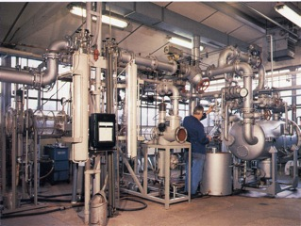

Prüfstand für   
Filterwasser-  
abscheider zur Flugbetankung

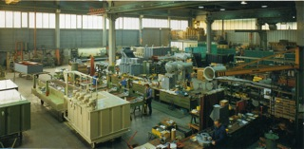

Blick in die Montagehalle 1985

Quelle: H.Knobloch

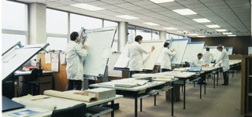

Konstruktion (später durch CAD ergänzt 1985)

Quelle: H.Knobloch

Quelle: H.Knobloch

3. Seite f.f.

Bilder und Bildunterschriften

- Historische Bilder

- Aktuelle Bilder

*Qellenangabe*

*nicht vergessen!*

HSObu

20022014



*Diese Firmengeschichte kann als .PDF-Datei   
unter*

www.Ursella.Org  
*ausgedruckt werden*

**AG Industrie und Handwerksgeschichte**

**im**

**Verein für Geschichte und Heimatkunde e.V**

**Hospitalstraße 9**

**Postfach**

**61440 Oberursel**

Vorletzte Seite

Dank an die Mitarbeiter dieser Beschreibung

* + Josef Mustermann, Oberursel
  + Fritz Mustermann, Firma. . .
  + Angela Musterfrau, Weilrod
  + Ellen Musterfrau, Weißkirchen

Erstellt von: Fritz Mustermann. Oberursel

Mitautoren und Sponsoren benennen

- Kürzel des verantwortlichen Editors

- Datum dieser Version

- 8 pt

HSObu

20022014



*Diese Firmengeschichte kann als .PDF-Datei   
kostenlos unter*

www.Ursella.Org  
*ausgedruckt werden*

**Verein für Geschichte und Heimatkunde e.V**

**Hospitalstraße 9**

**Postfach**

**61440 Oberursel**

Letzte Seite

- Kürzel des verantwortlichen Editors

- Datum dieser Version

- 8 pt

Bezugsquelle

RESERVE



Freistempel sind auch Firmengeschichte

Quelle: Paul Dinges, Rosbach

4. Seite f.f.

Optional

Freistempel falls vorhanden

*Qellenangabe*

*nicht vergessen!*

***Druckhinweis für den eigenen Drucker****:*

*Man kann:*

* *A4-einseitig oder*
* *A4-doppelseitig (Duplex) oder*
* *A5-doppelseitig (Broschüre)*

*drucken*

*Um einen automatisch richtigen Umbruch zu erzielen, muss folgendes beachtet werden:*

* ***A-4 einseitig:*** *Keine besondere Beachtung*
* ***A-4 beidseitig:*** *Die ungerade Seite ist immer die Vorderseite,  
  d.h. die gerade Seite ist immer die Rückseite*
* ***A-5 (Broschüre) :*** *Der Umbruch geschieht automatisch: d.h. die* ***erste Seite*** *wird mit der* ***letzten Seite*** *und die* ***zweite Seite*** *mit der* ***vorletzten Seite*** *gedruckt. U.s.w.*

*Falls das Druckwerk als Broschüre gedruckt wird (A-5, 4Seiten/Blatt),*

*muss die Gesamtseitenzahl durch 4 teilbar sein.*

*D.h.: Die Seitenzahl muss vor der vorletzten Seite mit „Leerseiten“ oder weniger wichtigen Füllseiten aufgefüllt werden*

Es hat sich erwiesen, dass unsere Internet-Leser, die Geschichts- aufzeichnungen als Druckwerk haben möchten. (Einzeldruck oder Großauflage)

Wir haben uns deshalb entschlossen, diesem Wunsch mit der neuen Computertechnologie und unserer ehrenamtlichen Arbeitsweise Rechnung zu tragen.

Das vorliegende Druckwerk ist nicht vollständig. Die Fülle der bekannten und unbekannten Informationen lässt es nicht zu, dies als finales Buch zu verlegen.

Diese Firmenbeschreibung wird über die Zeit ergänzt und steht Jedermann und jederzeit als Druckversion in A4 oder A5 (1) über unsere Webseite [**www.ursella.org**](http://www.ursella.org/)zur Verfügung.

Mitbürger die etwas zur Oberurseler Geschichte zu sagen und noch alte Bilder oder Aufzeichnungen haben, sind herzlich eingeladen mitzuarbeiten.

**Sie können:**

* + als Sponsor mitarbeiten
  + uns historische Bilder und Text leihweise zur Verfügung stellen.
  + Als Autor mitarbeiten,   
    auch an bestehenden Firmengeschichten

**Arbeitsweise:**

* + Herstellung der Druckvorlage (.pdf, .ppt)
  + Hinterlegung im Internet ([www.ursella.org](http://www.ursella.org/))
  + Kostenloses Lesen oder Ausdruck der Leser in A4 oder A5 (Broschüre), Einzeldruck oder Großauflage .

*Viel Spaß!*

*Verein für Geschichte und Heimatkunde   
Oberursel e. V.,  
AK Industrie und Handwerk*

